Толстые щечки, пухлые ручки…

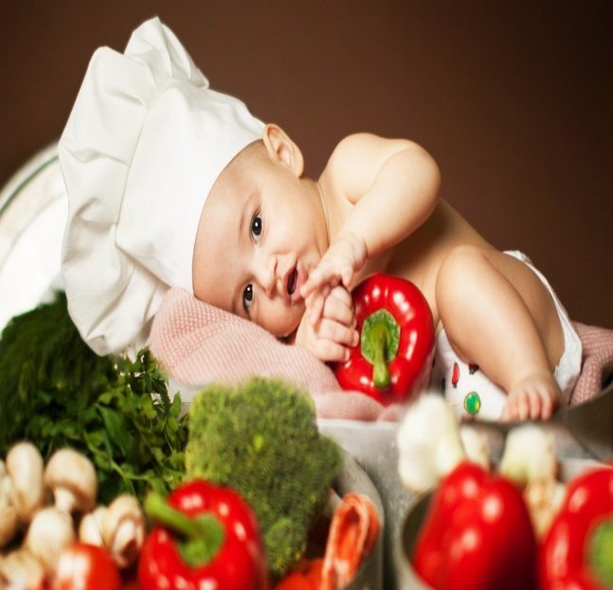Для многих родителей это признак здоровья малыша. Но детей с лишним весом становится все больше, и это, увы, не путь к здоровью.

**МБДОУ детский сад о/р вида «Родничок»**

**Пухлый**

**малыш**

**или**

**толстый ребенок?**

**Проблемы лишнего веса детей дошкольного возраста**

|  |
| --- |
| **Возраст риска**  ***4-5 лет Время перестройки жировой ткани. У маленького ребенка основную ее массу составляет так называемый бурый жир. Он отличается высокой скоростью метоболических процессов, необходимой для активного роста ребенка. Поэтому он может много есть, но не толстеет, а растет. В 4-5 лет бурый жир начинается сменяться белым, в котором скорость обменных процессов ниже. Может появиться лишний вес, если родители будут по привычке заставлять ребенка съедать большие порции.*** |

**ПРИЧИНЫ ЛИШНЕГО ВЕСА**

***Сладкое вознаграждение***

За хорошее поведение мы обещаем конфетку, за непослушание грозим оставить без сладкого….Ничего удивительного, что полузапретные сладости становятся предметом вожделения. Еда- это просто еда, и не стоит использовать ее как средство психологического давления и манипуляции.

***Без движения***

Современные дети мало двигаются. В отличие от сверстников пятидесятилетней давности нынешним детям не приходится от зари до зари помогать в огороде или наматывать километры пешком, чтобы добраться до детского сада.

***Устаревшие традиции***

Родители строго следят, чтобы ребенок соответствовал общепринятым стереотипам. Суп-хлебом, все, что в тарелке, доесть и т.д. По мнению эндокринологов, этот стереотип на 25 % повышает вероятность ожирения. Другие семейные стереотипы ребенок перенимает сам, например, жевать бутерброды, даже если не голоден, за книжкой или компьютером. Или похрустеть чипсами в компании с друзьями.

**ЧЕМ ГРОЗИТ ОЖИРЕНИЕ?**

Лишний вес – проблема не только эстетическая. Еще это огромная нагрузка на все системы организма.

* Риск развития сахарного диабета 2-го типа. Если он настигает детей до 18 лет, то продолжительность их жизни составлять не более 50 лет.
* Бесплодие и мужское, и женское. При этом у мальчиков часто происходит задержка полового развития, у девочек, напротив, оно ускоренное, но в дальнейшем может развиваться поликистоз яичников, который приводит бесплодию.
* Хроническая жировая неалкогольная болезнь печени, которая может привести циррозу.
* В период активного роста, когда костная ткань еще не сформирована, из-за лишнего веса начинаются проблемы с суставами, позвоночником.
* Синдром апноэ–остановка дыхания во сне.
* Ранний атеросклероз, артериальное гипертония, ишемическая болезнь сердца – эти болезни «благодаря» ожирению значительно молодеют.

К сожалению, если полному ребенку до 12 лет не помочь снизить вес, то в 80 % случаев диагноз «ожирение» пойдет с ним и дальше во взрослую жизнь.

**5 РОДИТЕЛЬСКИХ ЗАБЛУЖДЕНИЙ по поводу лишнего веса у ребенка**

1. Виноваты гормоны, а не правильное питание.
2. Мы вынуждены кормить неполезными, потому что ничего другого он не ест.
3. Ребенок тратит много энергии, поэтому ему надо лучше питаться.
4. Мы сами крупные, и ребенок в нас.
5. Никакого лишнего веса у ребенка нет, он просто крепенький

**3 шага к успеху**

1. 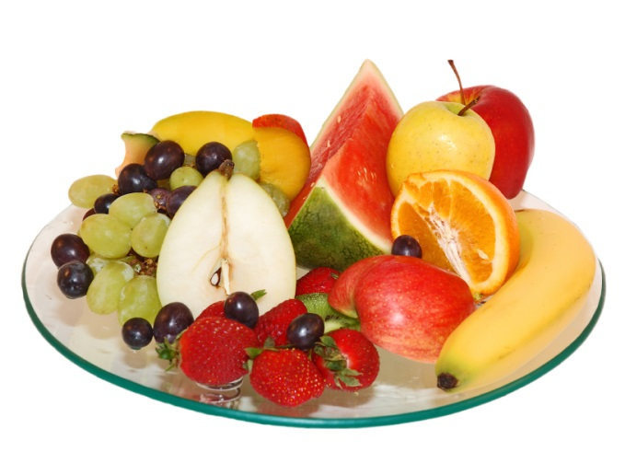На столе должны всегда стоять фрукты, а конфеты, колбасу, печенье, лучше даже не покупать. Пусть ребенок «кусочничает». Но яблоком вместо бутерброда.
2. Вместо газировки пакетированных соков-обычная питьевая вода.
3. Не забывайте про горячий и плотный завтрак: каша, омлет вместо бутербродов.

Лишний вес у ребенка – не приговор, и это стоит усвоить как взрослым, так и самим детям.

Осознав проблему, идите к специалистам – диетолог и гастроэнтеролог дадут рекомендации по коррекции рациона. Ну а дальше – дисциплина всей семьи. Никакие специалисты не помогут, если в холодильнике по-прежнему будут сосиски, колбаса и сладкая газировка.

Обязательно включайте физическую нагрузку. Начать можно, например, с ходьбы. 2 часа ходьбы в день – для ребенка не вопрос, а ощутимые результаты появятся буквально сразу.

И самое главное – ваше безусловное принятие. Без него ничто не поможет. Лишний вес – это проблема, которую надо решать, но у ребенка не должно возникать сомнения, что родители любят его любым.

|  |  |  |  |  |  |  |  |  |  |  |  |  |  |  |  |  |  |  |  |  |  |  |  |  |  |  |  |  |  |  |  |
| --- | --- | --- | --- | --- | --- | --- | --- | --- | --- | --- | --- | --- | --- | --- | --- | --- | --- | --- | --- | --- | --- | --- | --- | --- | --- | --- | --- | --- | --- | --- | --- |
| **ЕСТЬ ЛИ У РЕБЕНКА ЛИШНИЙ ВЕС?**   |  |  | | --- | --- | | РОСТ (см) | ВЕС (кг) | | 75-79 | 9,0-11,5 | | 80-84 | 10,0-12,5 | | 85-89 | 10,7-13,0 | | 90-94 | 12,1-14,4 | | 95-99 | 13,3-15,7 | | 100-104 | 14,2-17,2 | | 105-109 | 15,8-18,6 | | 110-114 | 17,2-20,1 | | 115-119 | 18,8-21,8 | | 120-124 | 20,4-24,2 | | 125-129 | 22,3-27,0 | | 130-134 | 24,5-30,0 | | 135-139 | 27,0-32,8 | | 140-144 | 29,5-36,2 | | * При избыточной массе тела педиатр поможет скорректировать вес с помощью физических нагрузок и диеты, ожирение требует уже * эндокринолога и диетолога. * Если ребенок занимается спортом, завышенные данные спортом, завышенные данные получается за счет мышечной массы. * Не подходит эта таблица детям с дефицитом роста. Тогда лишни й вес определяется по толщине складок.   БОЛЬШИЕ НОРМЫ  На 10-15 %-избыточный вес;  на 15-30 %- 1-я степень ожирения;  на 30-50 %- 2-я степень ожирения;  на 50-100 %- 3-я степень ожирения;  больше чем на 100%- 4-я степень ожирения. |

**3 шага к успеху**

1. На столе должны всегда стоять фрукты, а конфеты, колбасу, печенье, лучше даже не покупать. Пусть ребенок «кусочничает». Но яблоком вместо бутерброда.
2. Вместо газировки пакетированных соков-обычная питьевая вода.
3. Не забывайте про горячий и плотный завтрак: каша, омлет вместо бутербродов.

Лишний вес у ребенка – не приговор, и это стоит усвоить как взрослым, так и самим детям.

Осознав проблему, идите к специалистам – диетолог и гастроэнтеролог дадут рекомендации по коррекции рациона. Ну а дальше – дисциплина всей семьи. Никакие специалисты не помогут, если в холодильнике по-прежнему будут сосиски, колбаса и сладкая газировка.

Обязательно включайте физическую нагрузку. Начать можно, например, с ходьбы. 2 часа ходьбы в день – для ребенка не вопрос, а ощутимые результаты появятся буквально сразу.

И самое главное – ваше безусловное принятие. Без него ничто не поможет. Лишний вес – это проблема, которую надо решать, но у ребенка не должно возникать сомнения, что родители любят его любым.